杭州思锐研磨制品有限公司
项目竣工环境保护
验收监测报告

杭州思锐研磨制品有限公司
2019年11月30日
目 录
一、项目概况 1
二、验收监测依据 2
三、项目建设情况 3
3.1地理位置及周围环境 3
3.2批建变化 3
3.3主要设备和原料 3
3.4公用工程 4
3.5 生产工艺流程 5
四、环境保护设施 7
4.1 污染源及污染物分析和污染治理措施 7
4.2 环保投资 7
4.3 环评及批复意见在工程实施中的落实情况 7
五、环评结论及批复意见 10
5.1环评建议 10
5.2环评结论 10
5.3环评批复意见 10
六、验收执行标准 10
6.1 噪声 11
6.2 废水 11
6.3废气 11
七、验收监测内容 13
7.1 监测目的 13
7.2 监测内容 13
八、质量保证和质量控制 14
8.1监测分析方法 14
8.2质量保证和质量控制 14
九、验收监测结果 15
十、验收监测结论 20

一、项目概况
- 项目名称：杭州思锐研磨制品有限公司新建项目
- 建设单位：杭州思锐研磨制品有限公司
- 建设性质：新建
- 项目位置：本项目位于杭州市萧山区桥南开发区鸿达路193号
- 环境影响报告书（表）编制单位与完成时间、审批部门、审批时间与文号
杭州思锐研磨制品有限公司位于萧山区桥南开发区鸿达路193号，租用杭州典雅商业展示有限公司所属工业用房，面积2000平方米。于2015年2月经萧山区环保局审批，取得批复（萧环建【2015】217号）。审批规模为年生产百洁布440万平方米。
- 开工、竣工、调试时间
本项目开工日期为2015年2月，投入试生产（试运行）日期为2015年5月。
- 验收工作由来
现项目按照相关要求已经竣工，生产设备和环保设施已经稳定运行。建设过程中未发生重大变动。因设备减少，实际产量为年生产百洁布220万平方米，取消了下刺、烫平工艺，开松机减少1台，落棉机减少1台，双道夫梳理机减少1台，铺网机减少1台，过渡帘减少1台，预刺机减少2台，下刺机减少2台，粘胶机减少1台，烘房减少2个，烫平机减少2台，切边成卷机减少1台，放卷机减少3台，喷砂机减少2台，收卷机减少3台，热烘炉减少2台。设备今后不再新增。
2019年11月我公司委托浙江精德检测科技有限公司承担本项目环境保护设施竣工验收监测。我公司在此基础上编制了环保设施竣工验收监测报告。

二、验收监测依据
- 《建设项目环境保护管理条例》，国务院令第253号，1998年11月29日发布，根据2017年7月16日《国务院关于修改〈建设项目环境保护管理条例〉的决定》修订，2017年10月1日起施行；
- 《建设项目竣工环境保护验收暂行办法》，环境保护部，国环规环评 [2017] 4号，2017年11月2日；
- 《浙江省环境保护局建设项目环境保护“三同时”管理办法》，浙江省环境保护局浙环发[2007]12号；
- 《浙江省环境保护厅建设项目竣工环境保护验收技术管理规定》，浙江省环境保护厅浙环发[2009]89号文；
- 《浙江省建设项目环境保护管理办法》，浙江省政府令第364号，2018年3月1日；
- 《杭州思锐研磨制品有限公司新建项目环境影响报告表》，2015年1月；
- 《杭州思锐研磨制品有限公司新建项目环境影响报告表审批意见的函》，2015年2月；

三、项目建设情况

3.1地理位置及周围环境
本项目位于萧山区桥南开发区鸿达路193号，项目东面为杭州佳菱机械制造有限公司，西面为申通快递；南面为爱倍信（杭州）机械制造有限公司；北面为莎曼家居。

3.2批建变化
表3-1 批建变化情况
类别 | 环评内容 | 建设情况 | 备注
地址 | 萧山区桥南开发区鸿达路193号 | 符合 | /
规模 | 年生产百洁布440万平方米 | 符合 | 因设备减少，现年生产百洁布220万平方米
设备 | 具体见表3-2 | 基本符合，取消了下刺、烫平工艺，开松机减少1台，落棉机减少1台，双道夫梳理机减少1台，铺网机减少1台，过渡帘减少1台，预刺机减少2台，下刺机减少2台，粘胶机减少1台，烘房减少2个，烫平机减少2台，切边成卷机减少1台，放卷机减少3台，喷砂机减少2台，收卷机减少3台，热烘炉减少2台 | 设备今后不再新增

3.3主要设备和原料
表3-2 主要设备一览表 单位：台
序号 | 名称 | 审批数量 | 实际数量 | 变化情况
1 | 开松机 | 2台 | 1台 | -1台
2 | 落棉机 | 2台 | 1台 | -1台
3 | 双道夫梳理机 | 2台 | 1台 | -1台
4 | 铺网机 | 2台 | 1台 | -1台
5 | 过渡帘 | 2台 | 1台 | -1台
6 | 预刺机 | 2台 | 0 | -2台
7 | 下刺机 | 2台 | 0 | -2台
8 | 粘胶机 | 2台 | 1台 | -1台
9 | 烘房 | 4个 | 2个 | -2个
10 | 烫平机 | 2台 | 0 | -2台
11 | 切边成卷机 | 2台 | 1台 | -1台
12 | 放卷机 | 4台 | 1台 | -3台
13 | 喷砂机 | 4台 | -2台 | -2台
14 | 收卷机 | 4台 | 1台 | -3台
15 | 热烘炉 | 2台 | 0 | -2台
16 | 商标印刷设备 | 1套 | 1套 | 0
表3-3 主要原辅材料及能源消耗
序号 | 主要原辅材料名称 | 主要原辅材料审批用量 | 主要原辅材料实际用量
1 | 无纺布 | 600t/a | 300t/a
2 | 酚醛树脂胶水 | 600t/a | 300t/a
3 | 棕钢砂 | 1400t/a | 700t/a
4 | 水性油墨 | 120t/a | 60t/a
5 | 乙醇 | 1t/a | 0.5t/a
6 | 蒸气 | 200m³/a | 72000m³/a
7 | 轻质柴油 | 10t/a | 0
8 | 水 | 1612t/a | 812t/a
9 | 电 | 30万KW.h/a | 15万KW.h/a
注：实际取消了柴油，改用天然气

3.4公用工程
⑴给排水
①给水
本项目用水为生活用水，所需用水由萧山区自来水公司提供。
②排水
项目排水实行雨污分流制。
生活污水经化粪池处理后达到三级标准纳入市政污水管。雨水经厂区雨水管网收集后排入附近水体。
⑵供电
本项目用电主要由萧山区供电局提供。

3.5 生产工艺流程

审批的工艺流程：

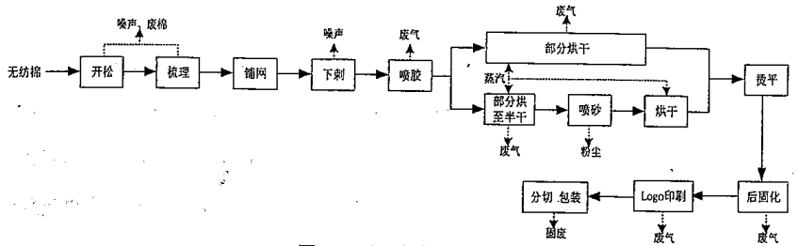

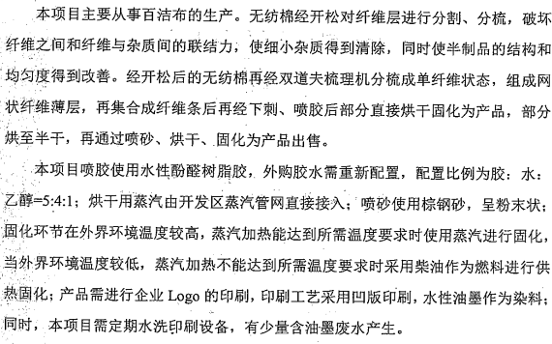
目前实际的工艺流程：

注：与审批相比，取消了下刺、烫平工艺。

四、环境保护设施

4.1 污染源及污染物分析和污染治理措施
（1）废气
本项目废气为配胶、喷胶、烘干固化产生的胶水有机废气和开松、梳棉、铺网产生的粉尘以及天然气燃烧废气。有机废气由集气罩收集，经冷凝、水喷淋处理后20米高空排放。天然气废气经20米高排气筒高空排放。粉尘经布袋除尘器处理后无组织排放。喷砂工序封闭，棕钢砂较重，不易起尘，少量粉尘最后进入烘干房有机废气收集处理装置。
（2）废水
胶水有机废气处理产生的冷凝液和喷淋水回用于配胶。印刷设备清洗水回用于油墨兑水。本项目无工业废水外排。本项目外排的废水主要为职工的生活污水。生活污水经化粪池处理后达到三级标准纳入市政污水管。
（3）噪声
本项目的主要噪声为开松机、梳理机等运行产生的噪声。噪声防治措施为加强设备维护，加强隔声防振。
（4）固废
废气处理系统收集的棕钢砂粉尘经沉淀后收集回用。本项目产生的固废为胶水、乙醇、油墨包装桶、包装袋、废棉、废边角料和职工生活垃圾。包装袋、废棉、废边角料由厂家分类收集后出售给物资公司综合利用；生活垃圾由环卫部门统一收集后卫生填埋。胶水、乙醇、油墨包装桶由生产厂家回收。

4.2 环保投资
本项目需环保投资约40万元，主要为废气处理、废水处理、隔声降噪设施等，占项目总投1000万元的4%。

4.3 环评及批复意见在工程实施中的落实情况
环评及批复意见在工程实施中的落实情况见表4-1。

表4-1 环评及批复要求落实情况
项目 | 环评及批复要求  萧环建【2015】217号 | 实际落实情况
项目选址与内容 | 杭州思锐研磨制品有限公司位于萧山区桥南开发区鸿达路193号，审批规模为年生产百洁布440万平方米。 | 实际产量为年生产百洁布220万平方米，取消了下刺、烫平工艺，开松机减少1台，落棉机减少1台，双道夫梳理机减少1台，铺网机减少1台，过渡帘减少1台，预刺机减少2台，下刺机减少2台，粘胶机减少1台，烘房减少2个，烫平机减少2台，切边成卷机减少1台，放卷机减少3台，喷砂机减少2台，收卷机减少3台，热烘炉减少2台。其它不变。
废 水 | 实行雨污分流、清污分流，生活污水必须经处理达到《污水综合排放标准》（GB8978-1996）三级标准后纳入城市污水管网。清洗废水经收集后全部回用，不外排。 | 已落实。工业废水经收集后全部回用，不外排。本项目无工业废水外排。生活污水经化粪池处理后达到三级标准纳入市政污水管。2019年11月1日-11月2日监测周期内，杭州思锐研磨制品有限公司废水排放能符合《污水综合排放标准》（GB8978-1996）三级标准。
噪 声 | 合理布置生产车间。采取隔声降噪减振措施 ， 确 保 厂 界 噪 声 达 到 《 工 业 企 业 厂 界 环 境 噪 声 排 放 标 准 》  （GB12348-2008）2 类标准。 | 已落实。2019年11月1日-11月2日监测周期内，杭州思锐研磨制品有限公司厂界噪声排放能符合《工业企业厂界环境噪声排放标准》(GB12348-2008)中的3类标准。
固体废弃物 | 固体废弃物必须分类妥善处置，禁止焚烧、丢弃，不得产生二次污染。危险固废要求委托有资质单位处理。 | 已落实。本项目产生的固废为胶水、乙醇、油墨包装桶、包装袋、废棉、废边角料和职工生活垃圾。包装袋、废棉、废边角料由厂家分类收集后出售给物资公司综合利用；生活垃圾由环卫部门统一收集后卫生填埋。胶水、乙醇、油墨包装桶由生产厂家回收。
废气 | 工艺废气必须配备处理设施，经集中处理后达标排放。 | 已落实。有机废气由集气罩收集，经冷凝、水喷淋处理后20米高空排放。天然气废气经20米高排气筒高空排放。粉尘经布袋除尘器处理后无组织排放。2019年11月1日-11月2日监测周期内，杭州思锐研磨制品有限公司厂界无组织颗粒物、非甲烷总烃监测结果均符合《大气污染物综合排放标准》（GB16297-1996）中二级标准要求。胶水有机废气排放口非甲烷总烃监测结果符合《大气污染物综合排放标准》（GB16297-1996）中二级标准。天然气废气排放口颗粒物、氮氧化物、二氧化硫监测结果均符合《工业炉窑大气污染物排放标准》（GB 9078-1996）（SO2、NOx参照执行《锅炉大气污染物排放标准》（GB 13271-2014）中燃气锅炉标准）。

五、环评结论及批复意见

5.1环评建议
（1）确保本报告所提出的各项污染防治措施落到实处，切实履行“三同时”。并尽快申请环保竣工验收。
（2）尽量选取低噪声设备，设备安装时应注意隔音、降噪。
（3）落实好固体废弃物的出路，禁止焚烧，防止二次污染。
（4）制定并落实各种相关的生产管理制度，加强对职工的培训教育，做好各项生产事故防范措施。
（5）关心并积极听取可能受项目环境影响的附近的居民和附近单位的工作人员的反映，定期向项目最高管理者和当地环保部门汇报项目环境保护工作的情况，同时接受当地环境保护部门的监督和管理。遵守有关环境法律、法规，树立良好的企业形象，实现经济效益与社会效益、环境效益相统一。

5.2环评结论

杭州思锐研磨制品有限公司新建项目选址合理，符合国家产业政策，项目建设符合清洁生产原则，项目污染物在达标排放情况下对周围环境影响较小，区域环境质量能维持现状，只要厂方重视环保工作，认真落实评价提出的各项污染防治对策，加强对污染物的治理工作，做到环保工作专人分管，责任到人，加强对各类污染源的管理，落实环保治理所需要的资金，则该项目的实施，可以做到在较高的生产效益的同时，又能达到环境保护的目标。因此该项目从环保角度来说是可行的。

5.3环评批复意见

见附件1

六、验收执行标准

6.1 噪声
厂区周围执行《工业企业厂界环境噪声排放标准》（GB 12348-2008）中的3类标准。具体标准值见表6-1。

表6-1《工业企业厂界环境噪声排放标准》（GB12348-2008）
Leq：dB（A）
声环境功能区类别 | 昼 间 | 夜间
3类 | 65 | 55

6.2 废水
本项目废水排放执行《污水综合排放标准》（GB8978—1996）中三级标准，具体见表6-2。
表6-2 污水综合排放标准（GB8978-1996）
污染物名称 | 一级 | 三级 | 单位
pH | 6～9 | 6～9
COD_{Cr} ≤ | 100 | 500 | mg/L
SS ≤ | 70 | 400 | mg/L
NH₃-N ≤ | 15 | 35 | mg/L
动植物油≤ | 10 | 100 | mg/L
磷酸盐（以 P 计） | 0.5 | 8 | mg/L
NH₃-N、磷酸盐（以 P 计）纳管参考《工业废水氮、磷污染物间接排放限值》(DB33/887-2013)。

6.3废气
本项目有机废气、粉尘排放执行《大气污染物综合排放标准》（GB16297-1996）中二级标准，具体见表6-3。天然气燃烧废气执行《工业炉窑大气污染物排放标准》（GB 9078-1996）（SO₂、NOx参照执行《锅炉大气污染物排放标准》（GB 13271-2014）中燃气锅炉标准），具体见表6-4。

表6-3 大气污染物综合排放标准（GB16297-1996）
污染物 | 最高允许排放浓度(mg/m³) | 最高允许排放速率，kg/h |  | 无组织排放监控浓度限值
污染物 | 最高允许排放浓度(mg/m³) | 排气筒高度，m | 二级 | 监控点 | 浓度，mg/m³
非甲烷总烃 | 120 | 20 | 17 | 周界外浓度最高点 | 4.0
颗粒物 | 120（其他） | 15 | 3.5 | 周界外浓度最高点 | 1.0

表6-4 《工业炉窑大气污染物排放标准》（GB 9078-1996）
排放源 | 污染物名称 | 最高允许排放浓度  （mg/m³）
干燥炉窑 | 颗粒物 | 200
干燥炉窑 | SO₂ | 50
干燥炉窑 | NOx | 200

七、验收监测内容

7.1 监测目的
通过现场监测、调查，考核该项目环保设施的建设、运行各项指标是否达到工程设计指标；运行情况及处理效率是否达到设计要求；该项目环保治理措施的落实情况；检查项目环境管理情况是否规范，检查排污口是否规范，提出存在问题及对策措施。

7.2 监测内容
根据本项目实际情况，对本项目厂界噪声、外排废水和胶水废气排气筒（非甲烷总烃）、燃气废气排气筒（颗粒物、氮氧化物、二氧化硫）、厂界无组织（颗粒物、非甲烷总烃）进行了监测。

八、质量保证和质量控制

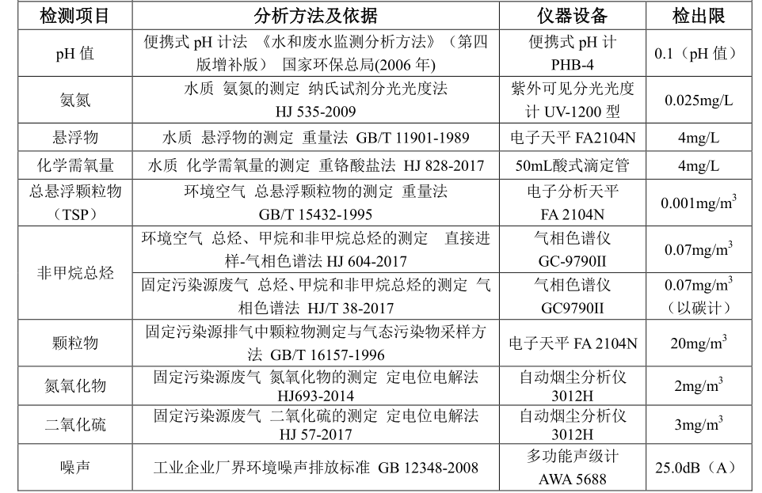
8.1监测分析方法

8.2质量保证和质量控制
为了确保监测数据具有代表性、可靠性、准确性，在本次监测中应对检测全过程包括布点、采样、实验室分析、数据处理等各环节进行严格的质量控制。具体要求如下：
（1）验收监测中及时了解生产工况情况，保证监测过程中工况达到设计规模的75%以上。
（2）合理布设监测点位，保证各监测点位布设的科学性和可比性。
（3）现场采样、分析人员须经技术培训、安全教育持证上岗后方可工作。
（4）本次监测所用仪器、量器均为计量部门鉴定认证和分析人员校准合格的。
（5）监测分析方法采用国家颁布的标准（或推荐）分析方法。
（6）监测报告实行三级审核。

九、验收监测结果
9.1生产工况
2019年11月浙江精德检测科技有限公司对公司建设项目进行了环保设施竣工验收监测。
监测期间生产负荷见表9-1。
表9-1 监测期间本项目生产负荷
监测工况 | 现场监测期间，2019年11月1日日生产百洁布0.7万平方米。2019年11月2日日生产百洁布0.7万平方米。生产负荷均达到实际达产规模的75%，符合竣工验收条件。
备注 | 全年工作300天，因设备减少，本项目的达产规模减少为年生产百洁布220万平方米

9.2环保设施调试运行效果
各项环保措施正常运转。
9.3污染物排放监测结果

9.3.1噪声监测
表9-2 厂界噪声监测数据
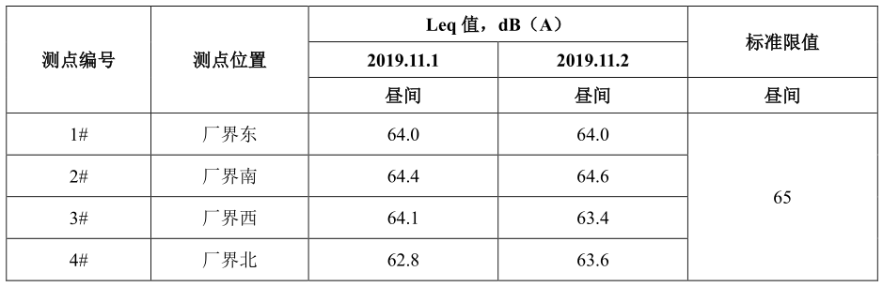

2019年11月1日-11月2日监测周期内，杭州思锐研磨制品有限公司厂界噪声排放能符合《工业企业厂界环境噪声排放标准》(GB12348-2008)中的3类标准。

9.3.2无组织废气监测
（1）监测点
位于厂界四周，共设置4个监测点。
（2）监测时间
为2019年11月1日-11月2日
（3）监测项目及频次
监测项目为总悬浮颗粒物、非甲烷总烃，频次为一天三次。
表9-3 废气检测数据结果
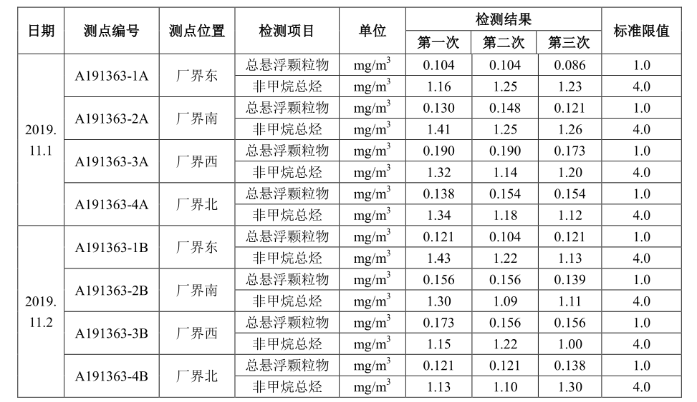
2019年11月1日-11月2日监测周期内，杭州思锐研磨制品有限公司厂界无组织颗粒物、非甲烷总烃监测结果均符合《大气污染物综合排放标准》（GB16297-1996）中二级标准要求。

9.3.3有组织废气监测（天然气燃气）
（1）监测点
位于天然气废气排放口，共设置2个监测点。
（2）监测时间
为2019年11月1日-11月2日
（3）监测项目及频次
监测项目为颗粒物、氮氧化物、二氧化硫，频次为一天三次。

表9-4 天然气废气排放口1检测数据结果
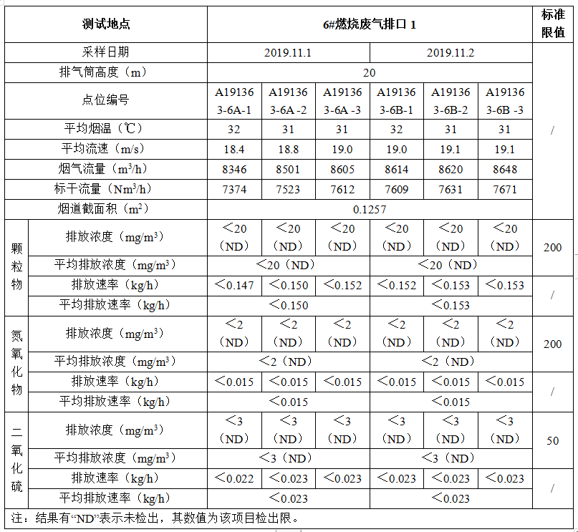
表9-5 天然气废气排放口2检测数据结果
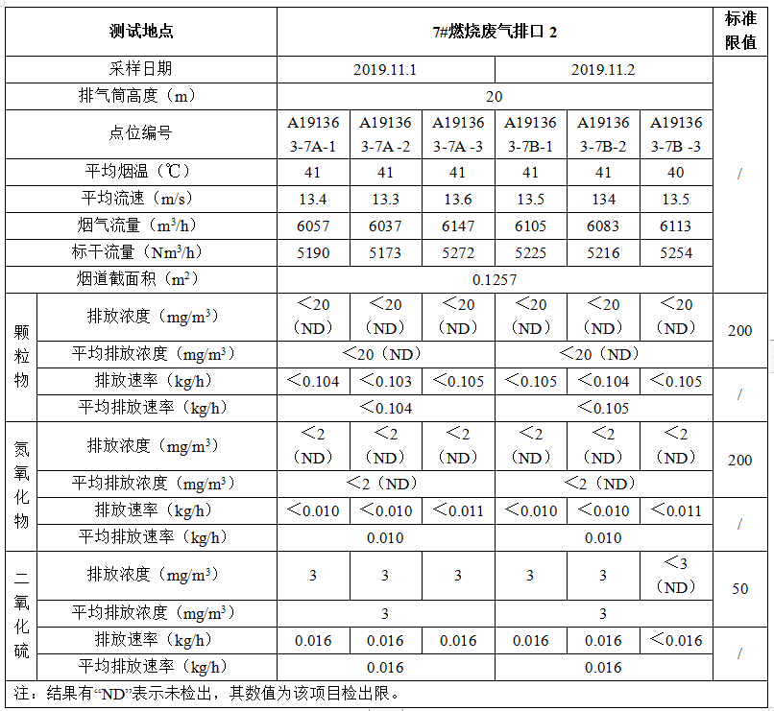
2019年11月1日-11月2日监测周期内，杭州思锐研磨制品有限公司天然气废气排放口颗粒物、氮氧化物、二氧化硫监测结果均符合《工业炉窑大气污染物排放标准》（GB 9078-1996）（SO₂、NOx参照执行《锅炉大气污染物排放标准》（GB 13271-2014）中燃气锅炉标准）。

9.3.4有组织废气监测（胶水废气）
（1）监测点
位于胶水废气排放口，共设置1个监测点。
（2）监测时间
为2019年11月1日-11月2日
（3）监测项目及频次
监测项目为非甲烷总烃，频次为一天三次。

表9-6 胶水废气排放口检测数据结果
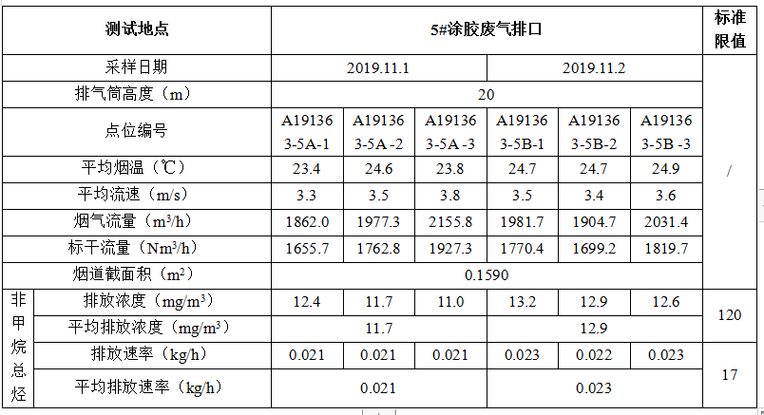

2019年11月1日-11月2日监测周期内，杭州思锐研磨制品有限公司胶水有机废气排放口非甲烷总烃监测结果符合《大气污染物综合排放标准》（GB16297-1996）中二级标准。

9.3.5废水监测
（1）监测点
位于生活污水排放口
（2）监测时间
为2019年11月1日-11月2日
（3）监测项目及频次
监测项目为pH值、氨氮、化学需氧量、悬浮物，
频次为一天一次，每天取4个样品。
（4）监测数据
9-7 废水检测表数据（单位mg/L,除pH值外）
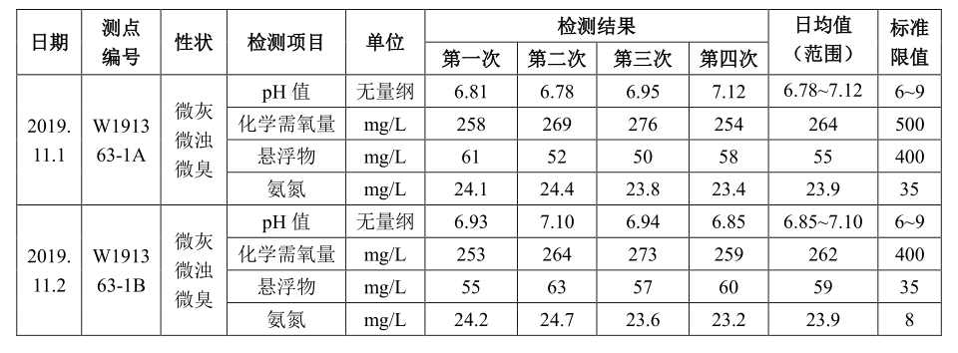

2019年11月1日-11月2日监测周期内，杭州思锐研磨制品有限公司废水排放可满足《污水综合排放标准》（GB8978—1996）中三级标准。
9.4污染物排放总量核算

本项目排放的废水为生活污水，不纳入总量控制。根据环评报告，本项目的总量目标为二氧化硫0.019t/a、氮氧化物0.037t/a、VOC7.72t/a。本项目使用天然气、电为能源，不再使用柴油；而且设备减少，产量下降一半，因此总量不会增加。
表9-8 年排放量计算
污染物 | 监测总的有组织排放速率kg/h | 年排放小时h | 年总排放量t/a | 已申请的总量t/a | 备注
VOC | 0.022 | 2400 | 0.091 | 7.72 | 有机废气按收集率90%，无处率85%计算

十、验收监测结论

10.1 结论
对照《中华人民共和国环境保护法》等环保法律、法规和标准及杭州市萧山区环境保护局批文，本项目竣工环境保护验收监测结论如下：
（1）废气
胶水有机废气由集气罩收集，经冷凝、水喷淋处理后20米高空排放。天然气废气经20米高排气筒高空排放。粉尘经布袋除尘器处理后无组织排放。2019年11月1日-11月2日监测周期内，杭州思锐研磨制品有限公司厂界无组织颗粒物、非甲烷总烃监测结果均符合《大气污染物综合排放标准》（GB16297-1996）中二级标准要求。胶水有机废气排放口非甲烷总烃监测结果符合《大气污染物综合排放标准》（GB16297-1996）中二级标准。天然气废气排放口颗粒物、氮氧化物、二氧化硫监测结果均符合《工业炉窑大气污染物排放标准》（GB 9078-1996）（SO₂、NOx参照执行《锅炉大气污染物排放标准》（GB 13271-2014）中燃气锅炉标准）。
（2）废水
本项目外排的废水主要为职工的生活污水。生活污水经化粪池处理后达到三级标准纳入市政污水管。2019年11月1日-11月2日监测周期内，杭州思锐研磨制品有限公司废水排放能符合《污水综合排放标准》（GB8978-1996）三级标准。
（3）噪声
本项目的主要噪声为开松机、梳理机等运行产生的噪声。噪声防治措施为加强设备维护，加强隔声防振。2019年11月1日-11月2日监测周期内，杭州思锐研磨制品有限公司厂界噪声排放能符合《工业企业厂界环境噪声排放标准》(GB12348-2008)中的3类标准。
（4）固废
本项目产生的固废为胶水、乙醇、油墨包装桶、包装袋、废棉、废边角料和职工生活垃圾。包装袋、废棉、废边角料由厂家分类收集后出售给物资公司综合利用；生活垃圾由环卫部门统一收集后卫生填埋。胶水、乙醇、油墨包装桶由生产厂家回收。
（5）总量控制
本项目废水排放主要来自生活污水。根据浙环发[2009]77 号《关于进一步建立完善建设项目环评审批污染物排放总量削减替代区域限批等制度的通知》及浙环发[2012]10 号《浙江省建设项目主要污染物总量准入审核办法（试行）》，建设项目不排放生产废水，只排放生活污水。因此，本项目新增污染物不列入总量控制指标，不需进行区域替代削减。
经计算，废气（VOC）排放量低于环评中相关总量指标。
在严格落实环评和批复提出的污染防治措施前提下，本项目营运过程产生的三废均能达标排放，项目运营过程不会对项目所在地的环境质量现状产生影响，因此能维持区域环境质量现状。
本项目已基本按照环评报告和批文意见进行落实和建设。

10.2 建议
建议进一步提高环保管理水平，健全各项规章制度并严格遵照执行，同时做好以下工作：
（1）本着“以防为主，综合治理，以管促治”的原则，加强科学管理，切实落实企业制定的各项环保措施，以进一步减少污染的排放量；
（2）建立环保管理制度，并设专职环保管理人员；
（3）加强对固体废物的管理与处置，以防造成二次污染。
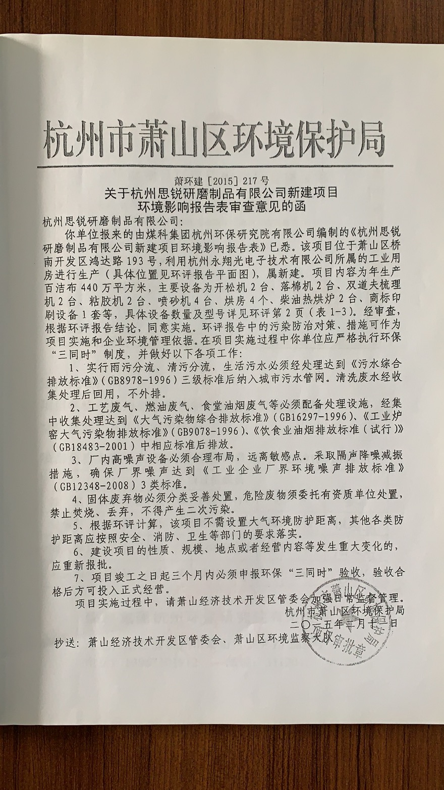

企业生产报表

2019年11月我公司委托浙江精德检测科技有限公司承担本项目环境保护设施竣工验收监测。
2019年11月1日--11月2日监测周期内，我公司生产情况如下：

监测周期内企业生产报表
生产日期 | 生产情况
2019年11月1日 | 日生产百洁布0.7万平方米
2019年11月2日 | 日生产百洁布0.7万平方米
我公司承诺以上数据真实有效，如有隐瞒，愿承担一切责任。

杭州思锐研磨制品有限公司

承诺
萧山区环保局：

我公司实际产量为年生产百洁布220万平方米，取消了下刺、烫平工艺，开松机减少1台，落棉机减少1台，双道夫梳理机减少1台，铺网机减少1台，过渡帘减少1台，预刺机减少2台，下刺机减少2台，粘胶机减少1台，烘房减少2个，烫平机减少2台，切边成卷机减少1台，放卷机减少3台，喷砂机减少2台，收卷机减少3台，热烘炉减少2台。
我公司承诺今后不再新增设备。如需新增设备，再另进行环境影响评价。
本公司对本报告所有内容的真实性和准确性负责，严格按照环保设施竣工验收的要求进行编制，报告内容有任何因造假、失实情况而产生的法律责任，概由我公司承担。

特此承诺！

杭州思锐研磨制品有限公司

购销合同

甲方：杭州思锐研磨制品有限公司
乙方：
经甲乙双方友好协商，特立本合同以便共同遵守。
由甲方杭州思锐研磨制品有限公司产生的一般工业固废为包装袋、废棉、废边角料，由 收购。

甲方:杭州思锐研磨制品有限公司

乙方： 日期：

注：需提供乙方的营业执照复印件加盖公章。

回收合同

甲方：杭州思锐研磨制品有限公司
乙方：
经甲乙双方友好协商，特立本合同以便共同遵守。
由甲方杭州思锐研磨制品有限公司产生的胶水、乙醇、油墨包装桶，由 回收。

甲方:杭州思锐研磨制品有限公司

乙方： 日期：

注：需提供乙方的营业执照复印件加盖公章。

证明

杭州思锐研磨制品有限公司生活垃圾由村集体统一收集后运送至村垃圾中转站。

证明单位：

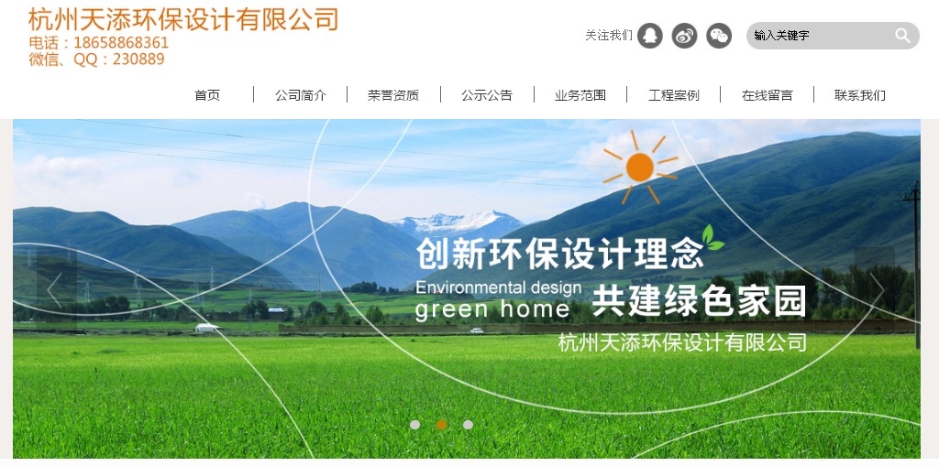
建设项目工程竣工环境保护“三同时”竣工验收登记表
编号： 审批经办人：
建设项目 | 项 目 名 称 |  |  |  | 杭州思锐研磨制品有限公司新建项目 |  |  |  |  |  |  |  |  |  |  |  |  |  |  |  |  |  | 建设地址 |  | 萧山区桥南开发区鸿达路193号
建设项目 | 行 业 类 别 |  |  |  | 非织造布制造C1781 |  |  |  |  |  |  |  |  |  |  |  |  |  |  |  |  |  | 建设性质 |  | □扩建 ■新建 □技改
建设项目 | 设 计 生 产 能 力 |  |  |  | 年生产百洁布440万平方米 |  |  |  |  |  |  |  |  |  |  |  |  |  |  |  |  |  |  |  |  |  |  |  |  |  | 试运行日期 |  |  | /
建设项目 | 实际生产能力 |  |  |  | 年生产百洁布440万平方米 |  |  |  |  |  |  |  |  |  |  |  |  |  |  |  |  |  |  |  |  |  |  |  |  |  | 建设项目开工日期 |  |  | /
建设项目 | 投资总概算（万元） |  |  |  | 1000 |  |  |  |  |  |  |  |  | 环保投资总概算（万元） |  |  |  |  |  |  | 40 |  |  |  |  |  |  |  |  |  | 所占比例（%） |  |  | 4
建设项目 | 环评审批部门 |  |  |  | 杭州市萧山区环境保护局 |  |  |  |  |  |  | 批准文号 |  |  |  |  |  |  |  | 萧环建【2015】217号 |  |  |  |  |  | 批准时间 |  |  | 2015年2月
建设项目 | 初步设计审批部门 |  |  |  | / |  |  |  |  |  |  | 批准文号 |  |  |  |  |  |  |  | / |  |  |  |  |  | 批准时间 |  |  | /
建设项目 | 环评验收审批部门 |  |  |  | / |  |  |  |  |  |  | 批准文号 |  |  |  |  |  |  |  | / |  |  |  |  |  | 批准时间 |  |  | /
建设项目 | 环保设施设计单位 |  |  |  | / |  |  |  |  |  |  | 环保设施施工单位 |  |  |  |  |  |  | / |  |  |  |  |  |  | 环保设施监测单位 |  |  |  |  | 浙江精德检测科技有限公司
建设项目 | 实际总投资 |  |  |  | 1000 |  |  |  |  |  |  |  |  |  |  | 实际环保投资（万元） |  |  |  |  | 40 |  |  |  |  |  | 所占比例（%） |  |  |  | 4
建设项目 | 新增废水处理设施能力 |  |  |  |  |  | t/d |  |  |  |  | 新增废气处理设施能力 |  |  |  |  |  |  |  |  | Nm³/h |  |  |  |  |  |  |  |  | 年平均工作时 |  |  | 300d/a
建设单位 |  |  | 杭州思锐研磨制品有限公司 |  |  |  |  |  | 邮政编码 |  |  |  | 311200 |  |  |  | 联系电话 |  |  |  |  |  |  | 环评单位 |  |  |  |  | 杭州市环境保护有限公司
排放量及主要  污 染 物 |  |  |  | 现有工程(已建+在建) |  |  |  |  |  |  | 本工程(拟建或调整变更) |  |  |  |  |  |  |  |  |  |  |  |  | 总体工程(已建+在建+拟建或调整变更)
 |  |  |  | 实际排放浓度(1) |  | 允许排放浓度(2) |  | 实际排放总量(3) |  | 核定排放总量(4) | 允许排放浓度(5) |  |  |  | 产生量  (6) |  |  | 自身削减量  (7) |  | 实际排  放总量(8) |  | 核定排放总量(9) |  | “以新代老”削减量(10) |  |  |  | 区域平衡替代本工程削减量(11) |  |  |  | 实际排放总量(12) | 核定排放总量(13) |  | 排放增减量(14)
废 水
化学需氧量
氨 氮
二氧化硫
烟 尘
工业粉尘
氮氧化物
与项目有关其他特征污染物
注：1、排放增减量：(+)表示增加，(-)表示减少 2、(12)：指该项目所在区域通过“区域平衡”专为本工程替代削减的量 3、(8)=(6)-(7)，(14)=(8)-(10)-(11)，(12)=(3)-(10)+(8)
4、计量单位：废水排放量—万吨/年；废气排放量—万标立方米/年；工业固体废物排放量—万吨/年；水污染物排放浓度—毫克/升；大气污染物排放浓度—毫克/立方米；水污染物排放量—吨/年；大气污染物排放量—吨/年

